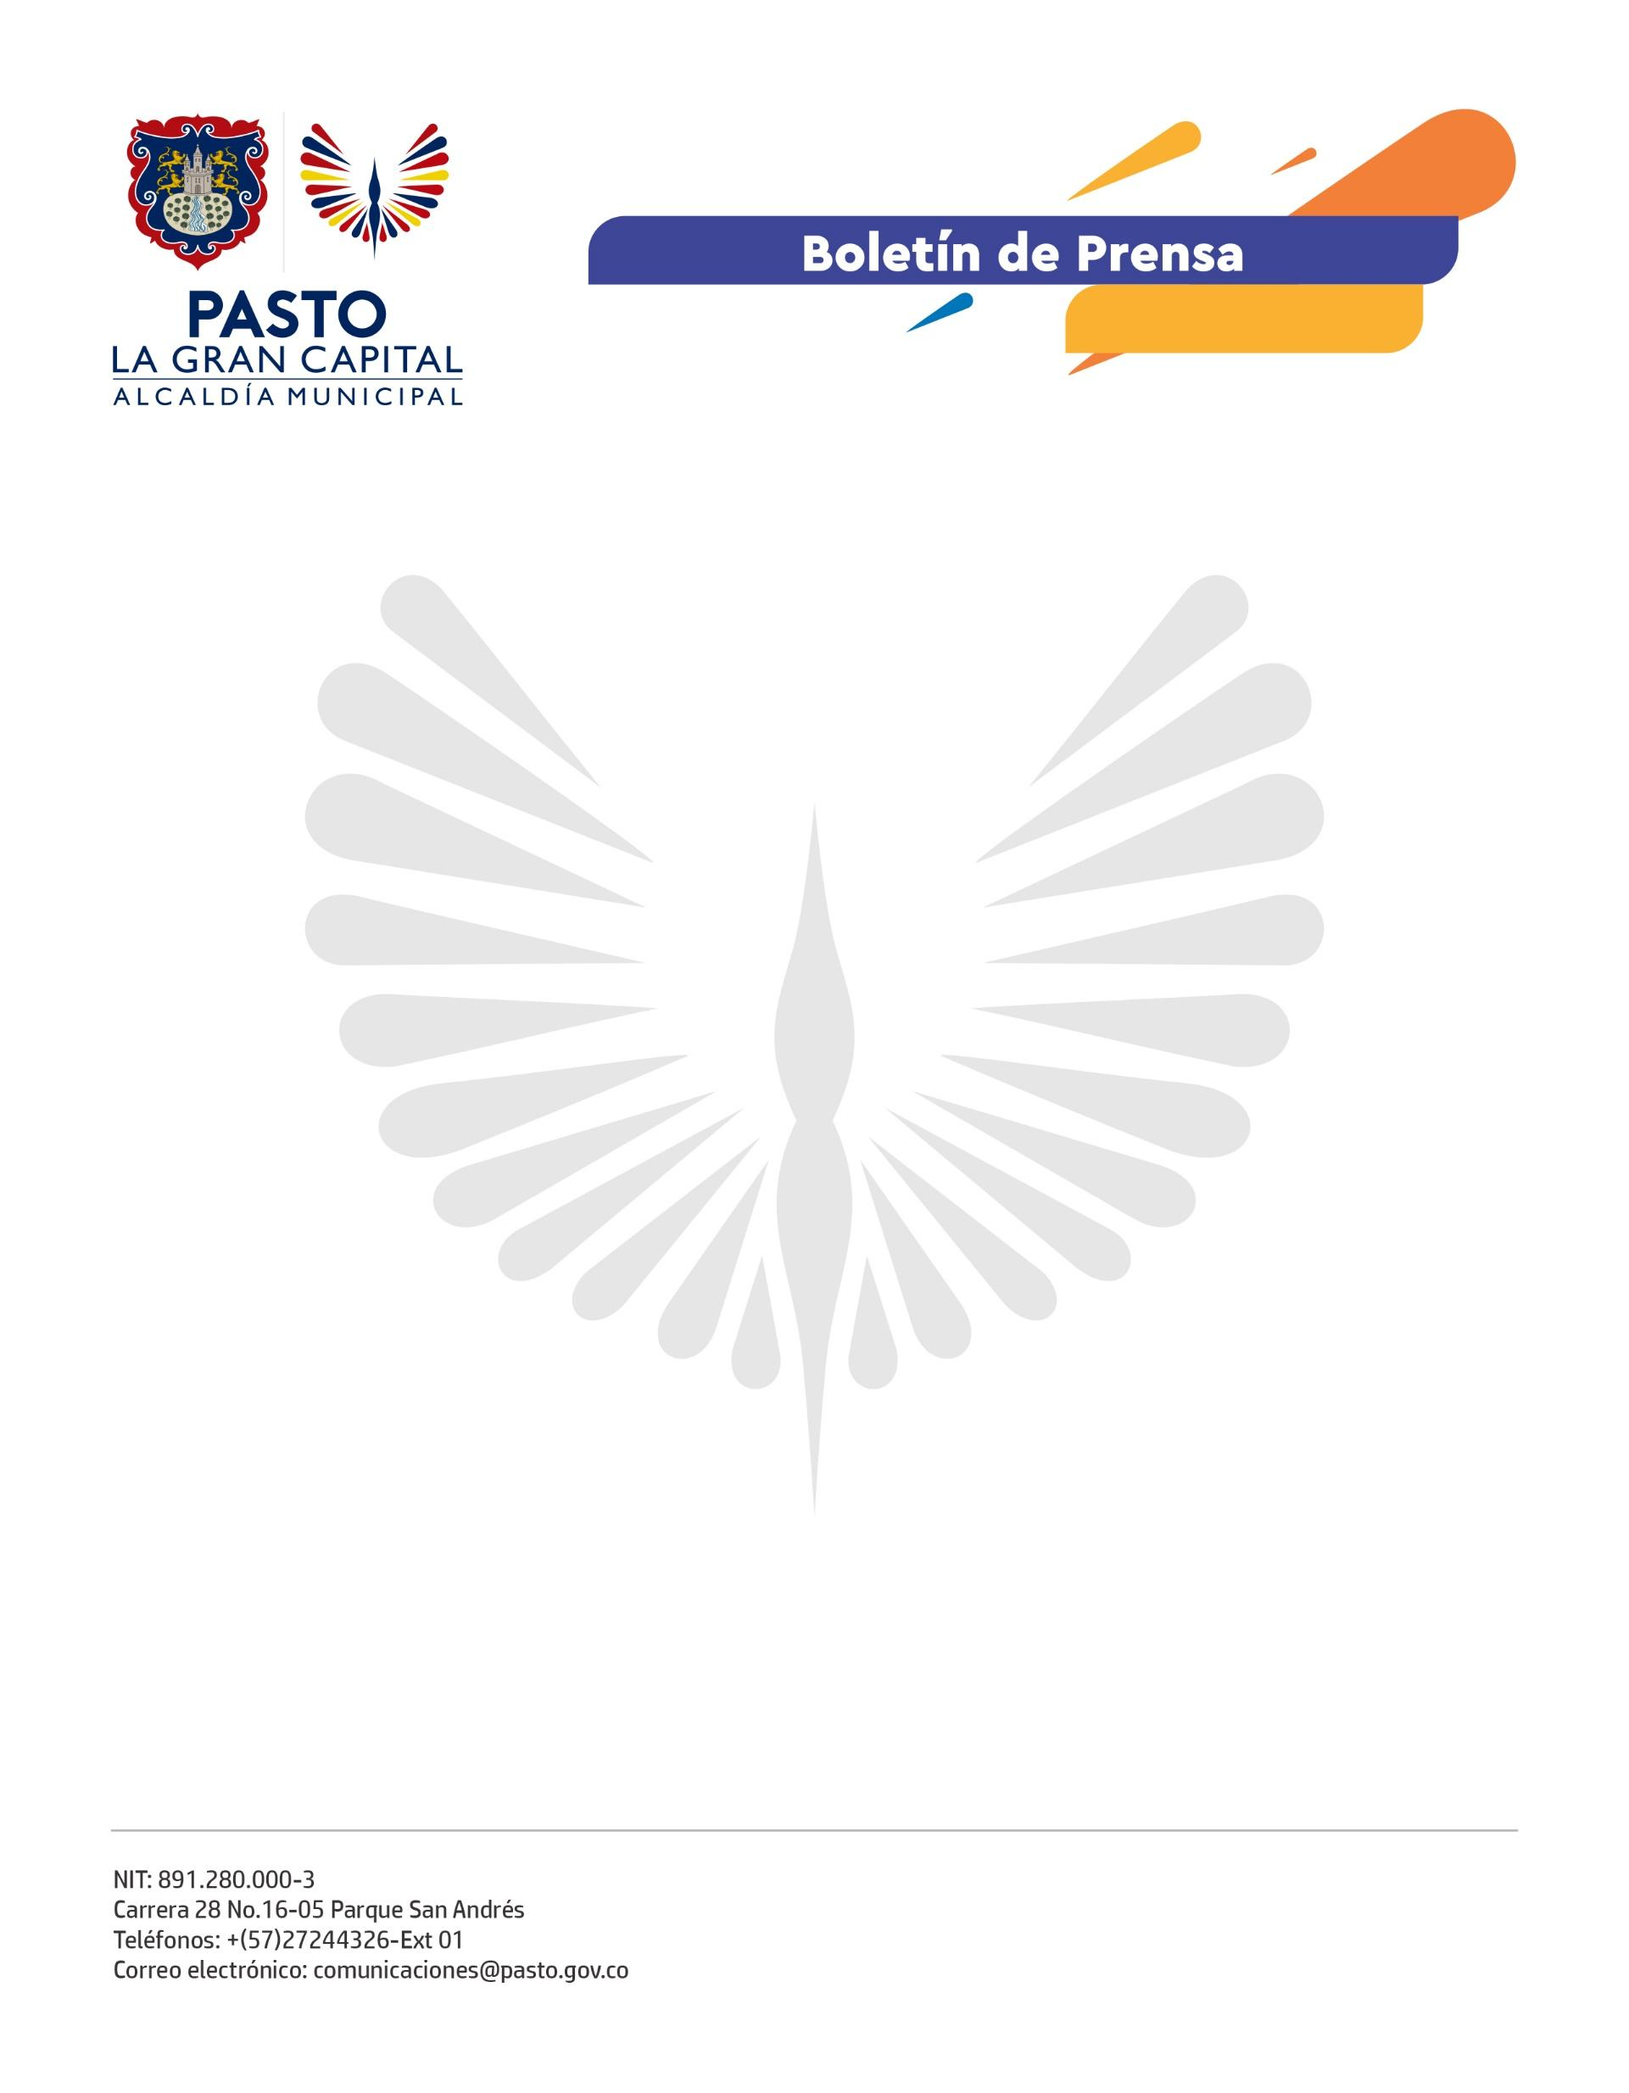
No. 183
4 de abril de 2022

ALCALDÍA DE PASTO Y PDT NARIÑO AVANZAN EN LA CONSTRUCCIÓN PARTICIPATIVA DE LA ESTRATEGIA DE INTERNACIONALIZACIÓN DEL MUNICIPIO

A través de un ejercicio participativo avanzan los encuentros sectoriales para la formulación de la Estrategia de Internacionalización del Municipio de Pasto, un proceso liderado por la Alcaldía de Pasto, con apoyo de PDT Nariño.
En el encuentro con representantes del sector cultural, se dieron cita artesanos, pintores, músicos, artistas visuales, de teatro y danzantes que, a través de un trabajo de co-creación, realizaron reflexiones sobre los principales desafíos que tiene Pasto para formar parte activa de una estrategia de internacionalización, la imagen que se debe proyectar hacia el exterior y los proyectos fundamentales que permitirán conformar una agenda estratégica, entre otros temas. Otros grupos de interés priorizados son jóvenes y deportistas, mujeres, sector institucional, academia y sociedad civil, empresarios(as), mipymes y ambientalistas.
La responsable de Gobernabilidad de PDT Nariño, María Alejandra Ruiz, indicó que el objetivo de esta actividad es priorizar los procesos del sector cultural para visibilizarlos a nivel nacional e internacional, avanzar en la construcción de una agenda estratégica para el Municipio de Pasto y recopilar ideas del sector cultural que sean susceptibles del apoyo de la Cooperación Internacional.
“Resaltamos la importancia de este proceso que trabajará de manera articulada con diferentes actores del territorio, a fin de generar una visión más incluyente al momento de la construcción de la estrategia, por lo que se ha propiciado un mayor acercamiento para tener en cuenta todas las perspectivas posibles”, dijo.
Por su parte el director cultural de la Corporación del Carnaval de Negros y Blancos de Pasto, Carlos Riascos, manifestó que es muy importante retomar todas estas propuestas del quehacer cultural, social y económico para discutir y reflexionar en torno a los aportes de cada sector al desarrollo de Pasto.
“Tenemos que potenciar los diferentes espacios, encuentros y actividades que, como municipio, hemos ganado; además contamos con una posición geoestratégica que posibilita hermanamientos que debemos aprovechar al máximo”, comentó.
PDT Nariño es un proyecto financiado por el Fondo Europeo para La Paz y la Agencia Española de Cooperación Internacional para el Desarrollo - AECID.

